
626.szám
KREATÍV EURÓPA HÍRLEVÉL - KULTÚRA | 2016. szeptember 29.

A Kreatív Európa Iroda ingyenes elektronikus hírlevele

Amennyiben a hírlevél szövege ebben az e-mailben nem olvasható, kérjük, kattintson ide a HTML-változat elolvasásához
1. KULTURÁLIS HÍREK AZ EU-BÓL
• 1.1 Megnyitotta kapuit a Kultúra alprpogram Európai Együttműködési projektek területe
• 1.2 Megjelent a CEF Telecom Call 3 kiírás
2. KULTURÁLIS CÉLÚ PÁLYÁZATOK
• 2.1 Az NKA Zeneművészet Kollégiumának pályázata
• 2.2 NKA-pályázat népzenei programok támogatására
• 2.3 Aektivátorok - őszi pályázat
• 2.4 Pályázat az Arany Opus Díjra
• 2.5 A tatár kultúra - pályázat
• 2.6 Mesterségem címere... - rajzpályázat
• 2.7 Wekerle Sándor könyvtári állománygyarapítási pályázat
• 2.8 Pályázat halasi csipke tervrajzok készítésére
• 2.9 Mediawave Fényírók Fesztiválja - pályázat
3. ÁLLÁSLEHETŐSÉGEK
• 3.1 Nonprofit menedzsert keresnek New Yorkba
4. KONFERENCIÁK, KÉPZÉSEK, WORKSHOPOK
• 4.1 Impulzus Színházi Fesztivál
• 4.2 A migráció öröksége - konferencia
• 4.3 XXXIII. Országos Tudományos Diákköri Konferencia - felhívás
5. ÖSZTÖNDÍJAK
• 5.1 Alkotóházi ösztöndíj Koppenhágába
• 5.2 Ösztöndíj a BE Fesztiválra
• 5.3 Írói alkotóházi ösztöndíj Izlandra

1. KULTURÁLIS HÍREK AZ EU-BÓL
1.1 Megnyitotta kapuit a Kultúra alprpogram Európai Együttműködési projektek területe
 |  | Az EACEA közzétette a Kreatív Európa Kultúra alprogram Együttműködési projektek felhívását és űrlapjait.  (Kreatív Európa Iroda)  A területtel kapcsolatos minden információ megtalálható az ÜGYNÖKSÉG weboldalán. A módosított magyar nyelvű tájékoztató hamarosan felkerül oldalunkra, melyről szintén értesítjük... » Tovább
  

1.2 Megjelent a CEF Telecom Call 3 kiírás
 |  | Az Európai Bizottság közzétette az Európai Hálózatfinanszírozási Eszköz 2016-os pályázati kiírását CEF Telecom Call 3 címmel. A pályázat egyebek mellett a jelentős műalkotásokat bemutató tematikus gyűjtemények fejlesztését támogatja.  (Kreatív Európa Iroda)  Közzétette az Európai Bizottság a Connecting Europe Facility (Európai Hálózatfinanszírozási Eszköz, CEF) 2016-os pályázati kiírását CEF Telecom Call 3 címmel. A felhívás célja az Europeanára épülő felhasználó-központú projektek európai uniós támogatása. A pályázat az általános szolgáltatásokat... » Tovább
  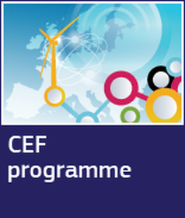

2. KULTURÁLIS CÉLÚ PÁLYÁZATOK
2.1 Az NKA Zeneművészet Kollégiumának pályázata
 |  | Pályázatot hirdet az NKA Zeneművészet Kollégiuma magas művészeti szakmai színvonalú komolyzenei tervek megvalósításának támogatására.  (NKA)  A Nemzeti Kulturális Alap Zeneművészet Kollégiuma pályázatot hirdet magas művészeti szakmai színvonalú komolyzenei tervek megvalósításának támogatására. Pályázni a következő altémákban lehet: - komolyzenei hang- és képanyagok készítésének, terjesztésének elősegítése a 2017. január 1. és... » Tovább
  

2.2 NKA-pályázat népzenei programok támogatására
 |  | Az NKA Halmos Béla Program Ideiglenes Kollégium pályázatot hirdet a népzenei utánpótlás támogatására, valamint színvonalas népzenei és világzenei produkciók népszerűsítésére.  (Pályázatfigyelő)  Pályázatot hirdet a Nemzeti Kulturális Alap Halmos Béla Program Ideiglenes Kollégiuma a népzenei utánpótlás támogatására, valamint színvonalas népzenei és világzenei produkciók népszerűsítésére. Pályázni a következő altémákban lehet: - népzenei szólisták és együttesek népszerűsítésének... » Tovább
  

2.3 Aektivátorok - őszi pályázat
 |  | Az Arkt Művészeti Ellátó kreatív alkotói pályázatot hirdet középiskolásoknak Aektivátorok címmel.  (pályázatok.org)  Kreatív alkotói pályázatot hirdet az Arkt Művészeti Ellátó Aektivátorok címmel. A pályázatra két témában várják a szabadon választott technikával készült alkotásokat: újrahasznosítás, valamint a közösség ereje. A legjobb alkotásokból Egerben nyílik kiállítás. Pályázati határidő: 2016. október... » Tovább
  

2.4 Pályázat az Arany Opus Díjra
 |  | A Szlovákiai Magyar Írók Társasága pályázatot hirdet szlovákiai magyar szerzőknek az Arany Opus Díj odaítélésére.  (Pályázatfigyelő)  Pályázatot hirdet a Szlovákiai Magyar Írók Társasága a 2016-os Arany Opus Díj odaítélésére. A pályázaton szlovákiai magyar írók és költők vehetnek részt magyar nyelven írt szépprózai vagy verses alkotásokkal. Az ünnepélyes díjátadót 2016. november 18-án rendezik meg Dunaszerdahelyen, a XI. Őszi... » Tovább
  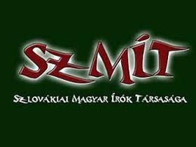

2.5 A tatár kultúra - pályázat
 |  | Pályázatot hirdet fiataloknak az Alfavit és az Astangajóga A tatár kultúra című kétfordulós kvízversenyben való részvételre.  (Pályázatfigyelő)  Az Alfavit és az Astangajóga Oktatási és Kulturális Közhasznú Alapítvány pályázatot hirdet A tatár kultúra című kétfordulós kvízversenyben való részvételre. A versenyben 12 és 18 év közötti fiatalok vehetnek részt. Az első forduló tesztjét kitöltők közül választják ki azokat, akik részt vehetnek a... » Tovább
  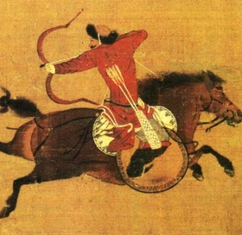

2.6 Mesterségem címere... - rajzpályázat
 |  | Rajzpályázatot hirdet a Békés Megyei Kereskedelmi és Iparkamara Békés megyei diákoknak Mesterségem címere... címmel.  (Pályázatfigyelő)  A Békés Megyei Kereskedelmi és Iparkamara rajzpályázatot hirdet Békés megyei, általános iskolában tanuló felső tagozatos diákoknak Mesterségem címere... címmel. A pályázatra a Békés megyében tanulható szakmákat bemutató grafikákat vagy festményeket várják. A legjobbnak ítélt alkotásokat a Csaba... » Tovább
  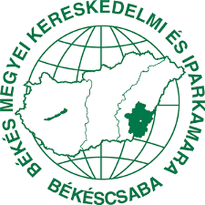

2.7 Wekerle Sándor könyvtári állománygyarapítási pályázat
 |  | A Tinta Könyvkiadó 2016-ra is meghirdeti a Wekerle Sándor könyvtári állománygyarapítási pályázatát.  (Pályázatfigyelő)  2016-ra is meghirdeti a Tinta Könyvkiadó a Wekerle Sándor könyvtári állománygyarapítási pályázatát, amelynek keretében könyvtárak állományának bővítését, szótárállományának gyarapítását támogatják. A sikeres pályázók 50%-os kedvezményes áron juthatnak hozzá a kiírásban felsorolt könyvekhez,... » Tovább
  

2.8 Pályázat halasi csipke tervrajzok készítésére
 |  | A Földművelésügyi Minisztérium, a Hagyományok Háza, Kiskunhalas Város Önkormányzata és a Halasi Csipke Közalapítvány pályázatot hirdet halasi csipke tervrajzok készítésére.  (pályázatok.org)  Pályázatot hirdet halasi csipke tervrajzok készítésére a Földművelésügyi Minisztérium, a Hagyományok Háza, Kiskunhalas Város Önkormányzata és a Halasi Csipke Közalapítvány. A pályázatra terítők, faliképek és ruhadíszek terveit várják. A terveket 2017. január végéig bírálják el. Beküldési... » Tovább
  

2.9 Mediawave Fényírók Fesztiválja - pályázat
 |  | Pályázatot hirdetnek filmeseknek a 2017 áprilisában megrendezendő Mediawave Fényírók Fesztiválján való részvételre.  (Kreatív Európa Iroda)  A 2017. április 27. és május 1. között megrendezendő Mediawave Fényírók Fesztiválján való részvételre hirdetnek pályázatot filmeseknek. A komáromi fesztivál 2017-es témája: REFORMáció. A nevezéseket a következő kategóriákban várják: általános; kisebbségi; „porlepte dobozok”; REFORMáció;... » Tovább
  

Egyéb aktuális pályázataink: http://kultura.kreativeuropa.hu/palyazat
A Tempus Közalapítvány pályázataival kapcsolatban bővebb felvilágosítás kérhető:
Tempus Közalapítvány
1093 Budapest, Lónyay utca 31.
http://www.tka.hu
(06 1) 237-1320
info@tpf.hu

3. ÁLLÁSLEHETŐSÉGEK
3.1 Nonprofit menedzsert keresnek New Yorkba
 |  | A New York-i Center for Artistic Activism részmunkaidős nonprofit menedzsert keres.  (on-the-move)  Nonprofit menedzsert keres a New York-i (Egyesült Államok) Center for Artistic Activism (Művészeti Aktivizmus Központ, C4AA). Az állás részmunkaidőre, heti 20 órára szól. Jelentkezni önéletrajzzal és motivációs levéllel lehet. A jelentkezéseket az állás betöltéséig folyamatosan várják. » Tovább
  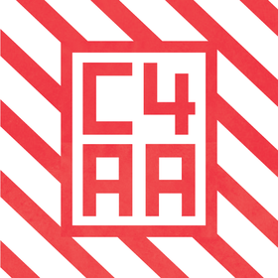

4. KONFERENCIÁK, KÉPZÉSEK, WORKSHOPOK
4.1 Impulzus Színházi Fesztivál
 |  | 2017 tavaszán Impulzus Színházi Fesztivál címmel fesztivált rendeznek Németországban.  (on-the-move)  2017. június 22. és július 1. között fesztivált rendeznek a németországi Kölnben, Mülheimben és Düsseldorfban Impulse Theatre Festival 2017 (Impulzus Színházi Fesztivál 2017) címmel. A rendezvényen Ausztriában, Németországban és Svájcban élő művészek mutatják be színházi előadásaikat,... » Tovább
  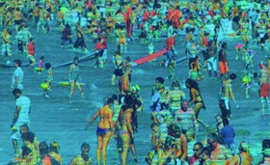

4.2 A migráció öröksége - konferencia
 |  | Előadók jelentkezését várják a 2017 tavaszán Argentínában megrendezendő A migráció öröksége című konferenciára.  (Kreatív Európa Iroda)  2017. április 6. és 10. között konferenciát rendeznek Buenos Airesben (Argentína) Heritages of Migration: Moving Stories, Objects and Home (A migráció öröksége: mozgó történetek, tárgyak és otthonok) címmel. A konferenciára előadók jelentkezését várják. Az Amerika gyarmatosításának emlékeiről és... » Tovább
  

4.3 XXXIII. Országos Tudományos Diákköri Konferencia - felhívás
 |  | Az Országos Tudományos Diákköri Tanács pályázatot hirdet a 33. alkalommal megrendezendő Országos Tudományos Diákköri Konferencia Művészeti és Művészettudományi Szekciójában való részvételre.  (pályázatok.org)  Pályázatot hirdet az Országos Tudományos Diákköri Tanács (OTDT), az OTDT Művészeti és Művészettudományi Szakmai Bizottsága, valamint a Pécsi Tudományegyetem a 33. alkalommal megrendezendő Országos Tudományos Diákköri Konferencia Művészeti és Művészettudományi Szekciójában való részvételre... » Tovább
  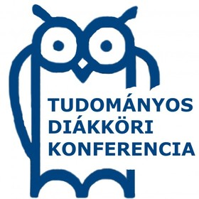

5. ÖSZTÖNDÍJAK
5.1 Alkotóházi ösztöndíj Koppenhágába
 |  | Alkotóházi ösztöndíjat hirdet a koppenhágai Fabrikken művészeti szervezet művészeknek és kurátoroknak.  (on-the-move)  A koppenhágai (Dánia) Fabrikken művészeti szervezet alkotóházi ösztöndíjat hirdet a 2017. április 1. és október 1. közötti időszakra kurátoroknak és művészeknek. Az ösztöndíj legalább egy, de legfeljebb három hónapra szól. Pályázni a jelentkező művészeti munkásságát bemutató dokumentummal,... » Tovább
  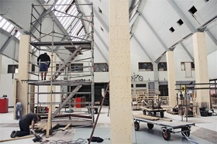

5.2 Ösztöndíj a BE Fesztiválra
 |  | Alkotóházi ösztöndíjat hirdetnek európai vizuális művészeknek a BE Fesztivál szervezői Birminghambe.  (on-the-move)  A 2017. július 5. és 9. között megrendezendő birminghami (Egyesült Királyság) BE Fesztivál szervezői pályázatot hirdetnek európai vizuális művészeknek a fesztiválon való részvételre, valamint egy kéthetes alkotóházi ösztöndíjra 2018-ban. A fesztivál alcíme: EUROPE: drawing the line. Physical &... » Tovább
  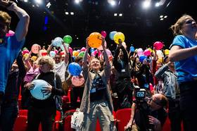

5.3 Írói alkotóházi ösztöndíj Izlandra
 |  | Alkotóházi ösztöndíjat hirdetnek tehetséges íróknak 2017 tavaszára Izlandra.  (on-the-move)  Tehetséges, 18 éven felüli íróknak hirdetnek alkotóházi ösztöndíjat 2017 áprilisára Reykjavíkba (Izland). Az alkotóházba olyan írók pályázhatnak, akik nem engedhetik meg maguknak, hogy részt vegyenek a 2017-es írói konferencián. Pályázati határidő: 2016. október 31. » Tovább
  

Egyéb aktuális ösztöndíjak: http://kultura.kreativeuropa.hu/osztondij

(C) 2016 Kreatív Európa Nonprofit Kft. Összeállította: Pinizsi Gábor.
Irodánk engedélyt ad e Hírlevél tartalmának reprodukálására a Kreatív Európa Iroda mint forrás megjelölésével. Noha forrásainkat kellő körültekintéssel választottuk ki, a nem hivatalos forrásból átvett információkat ellenőrizni nincs módunk, így azokért felelősséget vállalni sem tudunk.
Amennyiben a továbbiakban nem szeretné kapni hírlevelünket, kérjük, felhasználói fiókjában módosítsa adatait.
A hírlevéllel kapcsolatos kérdéseit, észrevételeit a hirlevel@kreativeuropa.hu címre várjuk.

Kreatív Európa Nonprofit Kft. - Creative Europe Desk Hungary
1145 Budapest Róna u. 174. I épület III. emelet/304.
info@kreativeuropa.hu - http://kultura.kreativeuropa.hu; http://www.kreativeuropa.hu

A Kreatív Európa Nonprofit Kft. az Európai Unió Kreatív Európa programjának hivatalos magyarországi koordinátora, működésének fő támogatója az Európai Unió Bizottsága, az Emberi Erőforrások Minisztériuma és a Magyar Nemzeti Filmalap.

 | Facebook oldalunk

